Этот отчёт взят с сайта http://access.avorut.ru

Скачать готовую базу данных access «Сельскохозяйственные работы»
Пароль для базы данных «Сельскохозяйственные работы»

Другие готовые базы данных access

Готовая база данных access «Сельскохозяйственные работы»

Для контрольной (курсовой) работы необходимо создать базу данных «Сельскохозяйственные работы»

БЛОК ЗАДАНИЙ № 2.

СОЗДАНИЕ БАЗ ДАННЫХ В СУБД ACCESS

Задание 2.1.

СОЗДАНИЕ БАЗЫ ДАННЫХ

1. Цель работы
Получение навыков работы по созданию структуры таблиц, модификации структуры таблиц, заполнению таблиц. Создание ключевых полей, индексированных полей, установка связей между таблицами. Удаление информации из связанных таблиц и восстановление этой информации.

2. Темы для предварительного изучения
Перед выполнением работы необходимо ознакомиться со следующими темами: Проектирование реляционных баз данных, Создание новой базы данных, Создание таблиц, Типы полей, используемые СУБД Access, Сохранение таблиц, Создание ключевого поля, Изменение структуры таблицы, добавление данных в таблицу, Редактирование и удаление данных, Изменение внешнего вида таблицы, Печать таблицы, Поиск данных в таблице, Добавление индексов в таблицу, Установка связей между таблицами.

3. Задание

Создать структуры таблиц, ключевые и индексные поля. Заполнить таблицы данными, установить связи, удалить данные, восстановить их.

Таблица 1. Варианты задания
№ вар. | Предметная область | Минимальный список характеристик
12 | Сельскохозяйственные работы | Наименование с/х предприятия, дата регистрации, вид собственности, число работников, основной вид продукции, является ли передовым в освоении новой технологии, прибыль, примечание

Задание 2.2.

РАБОТА С ЗАПРОСАМИ

1. Цель работы
Получение навыков работы по созданию запросов

2. Темы для предварительного изучения
Назначение запросов, типы запросов, создание запросов на выборку из одной или нескольких таблиц, типы запросов на изменение и технология их разработки.

3. Задание
Создать запрос на выборку информации из основной таблицы, из связанных таблиц, создать параметрический запрос, запрос для выбора информации для создания сложного отчета.

Задание 2.3.

СОЗДАНИЕ ОТЧЕТОВ

1. Цель работы
Получение навыков работы по созданию отчетов.

2. Темы для предварительного изучения
Назначение отчетов. Порядок создания отчетов. Разделы бланка отчетов. Элементы управления. Форматирование элементов управления. Сортировка и группировка. Сохранение и печать отчета.

3. Задание
Создать простой отчет, отображающий результаты обработки информации для Прикладной области, выбранной в соответствии с вариантом задания. Создать сложный отчет на основе ранее созданного запроса. Предметная область базы данных выбирается в соответствии с вариантом индивидуального задания.

Задание 2.4.

СОЗДАНИЕ ФОРМ

1. Цель работы
Получение навыков работы по созданию экранных форм.

2. Темы для предварительного изучения
Назначение форм. Создание формы с помощью мастера форм. Создание простой формы в режиме Конструктора. Работа с элементами управления. Создание сложной формы на основе ранее созданных простых форм. Задание выражения для элементов управления.

3. Задание
Создать форму для ввода информации в таблицы в удобном для пользователя формате. Создать сложную форму, объединив формы, созданные для разных таблиц. Предметная область базы данных выбирается в соответствии с вариантом индивидуального задания.

Задание 2.5.

СОЗДАНИЕ КНОПОЧНОЙ ФОРМЫ

1. Цель работы
Получение навыков работы по созданию кнопочных форм.

2. Темы для предварительного изучения
Необходимость создания кнопочных форм. Создание кнопочной формы с помощью диспетчера кнопочных форм. Создание новой кнопочной формы, которая открывается из стартовой кнопочной формы. Изменение существующей кнопочной формы. Выбор кнопочной формы, автоматически открываемой при открытии БД. Удаление кнопочной формы.

3. Задание
Создать кнопочную форму для работы с созданными объектами базы данных (таблицы, формы, отчеты). Предусмотреть выход из БД.

Формы и отчёты:
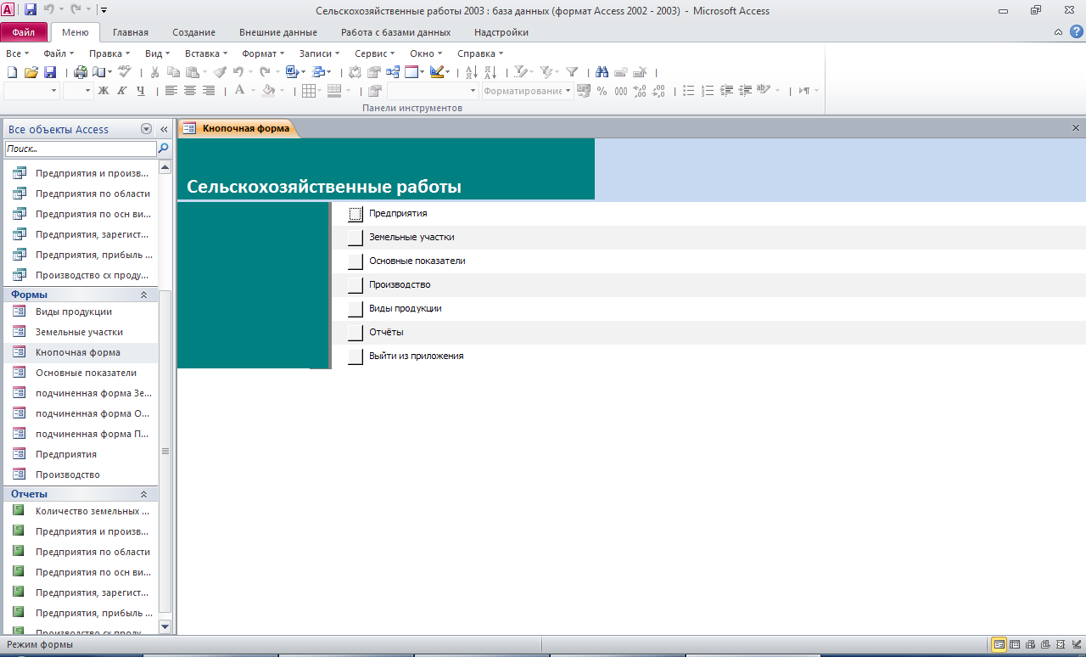
Рис. 1 Главная кнопочная форма базы данных «Сельскохозяйственные работы».

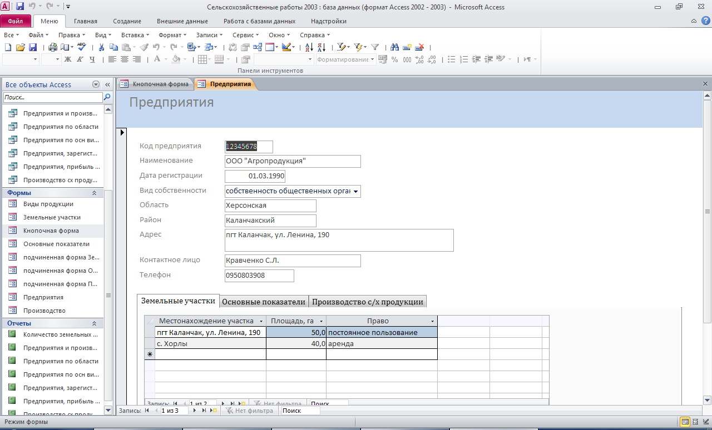
Рис. 2 Форма «Предприятия» с открытой вкладкой «Земельные участки».

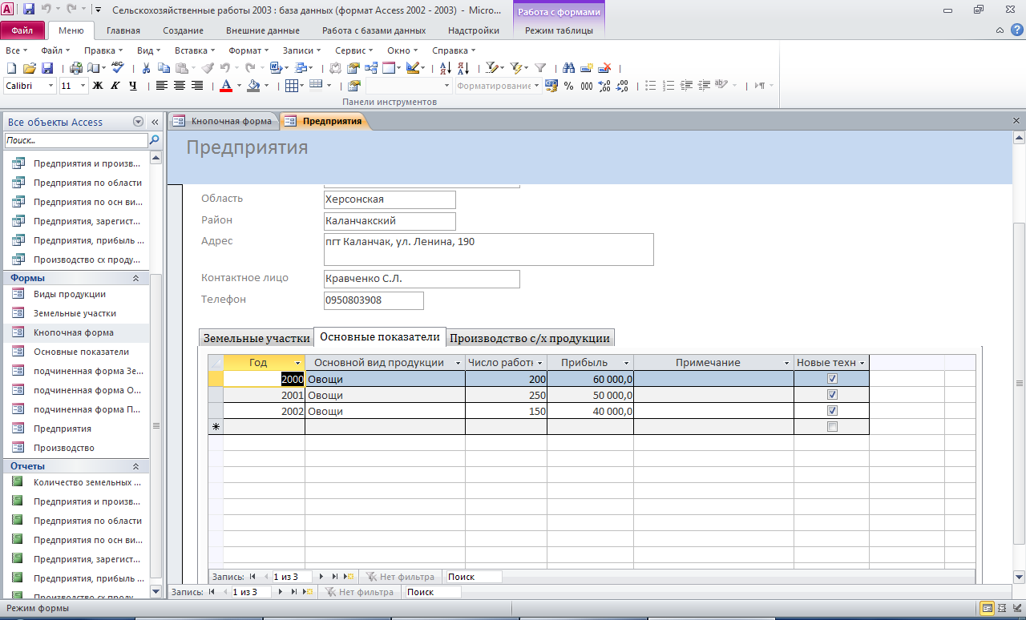
Рис. 3 Форма «Предприятия» с открытой вкладкой «Основные показатели».

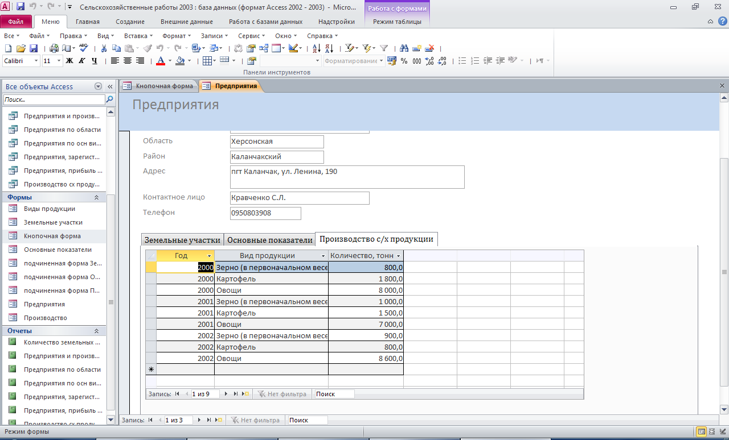
Рис. 4 Форма «Предприятия» с открытой вкладкой «Производство с/х продукции».

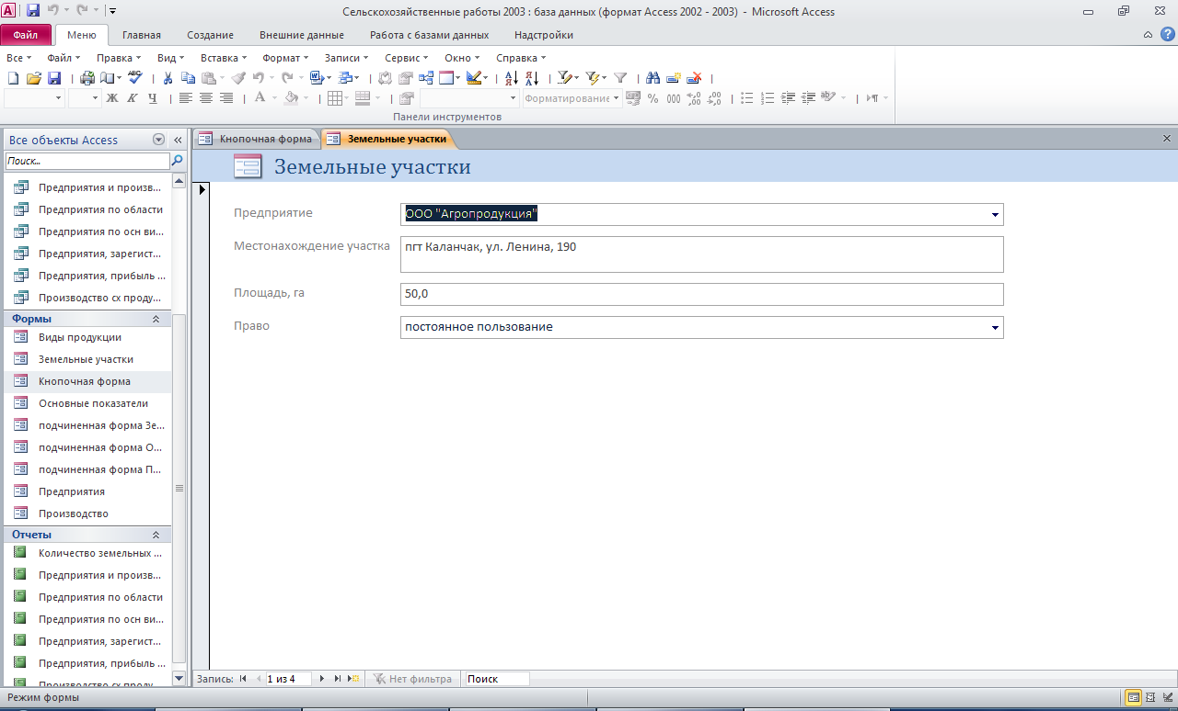
Рис. 5 Форма «Земельные участки».

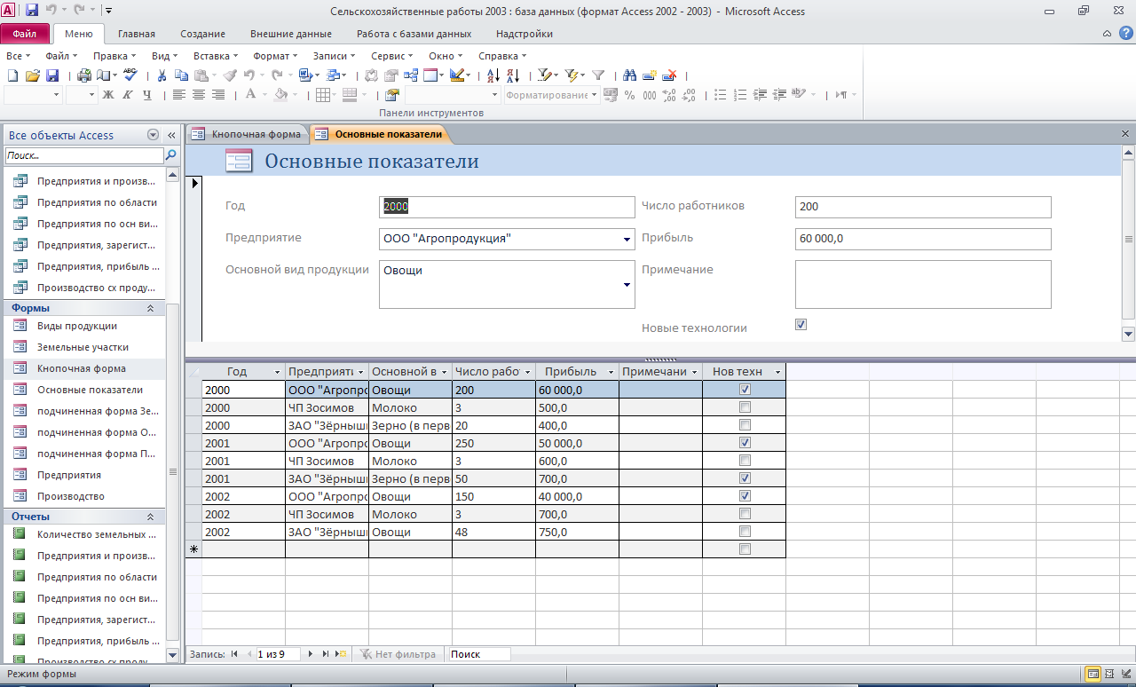
Рис. 6 Форма «Основные показатели».
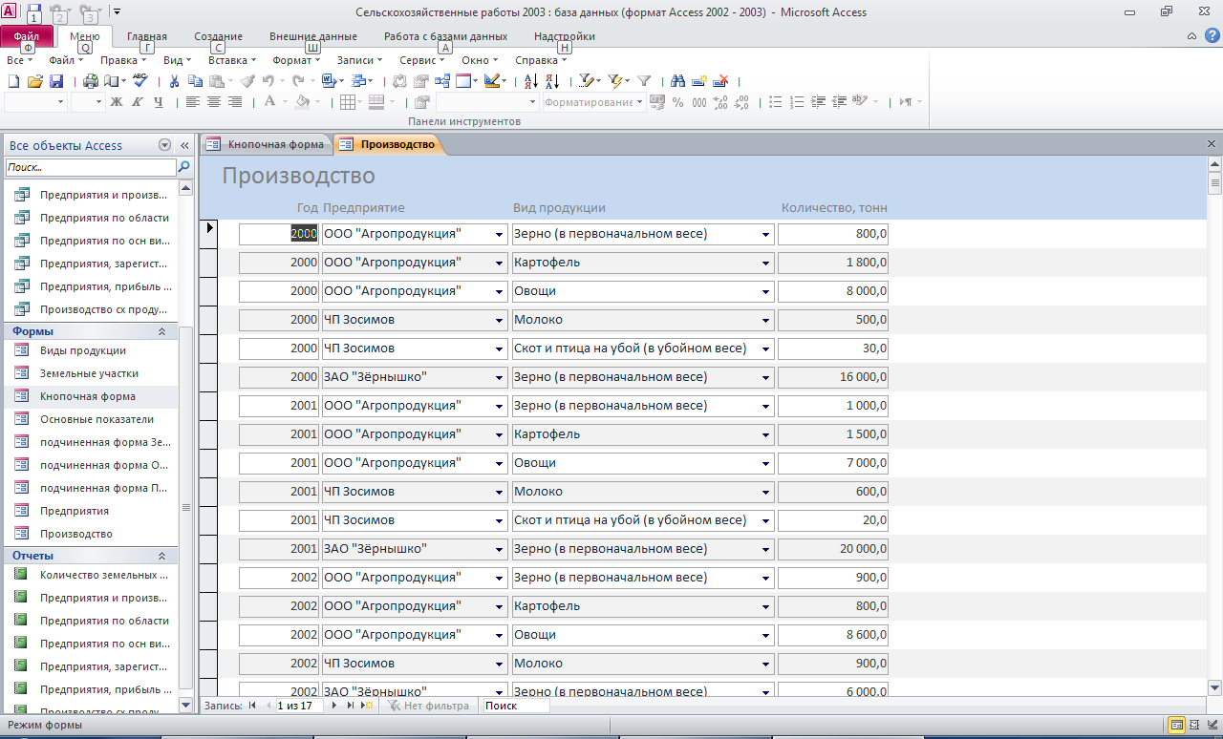
Рис. 7 Форма «Производство».
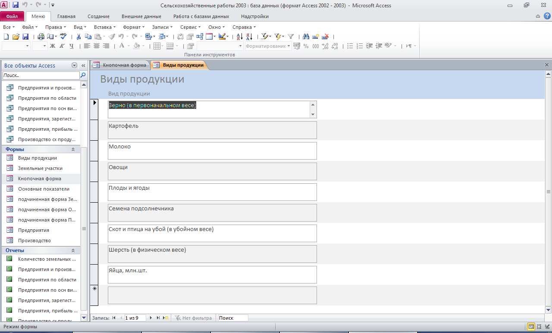
Рис. 8 Форма «Виды продукции».

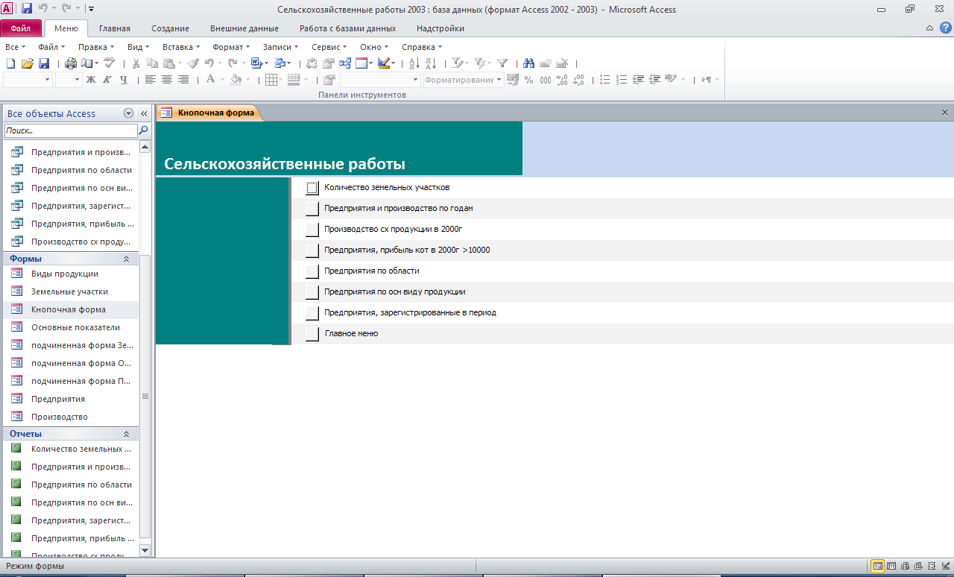
Рис. 9 Страница «Отчёты» главной кнопочной формы готовой базы данных «Сельскохозяйственные работы».
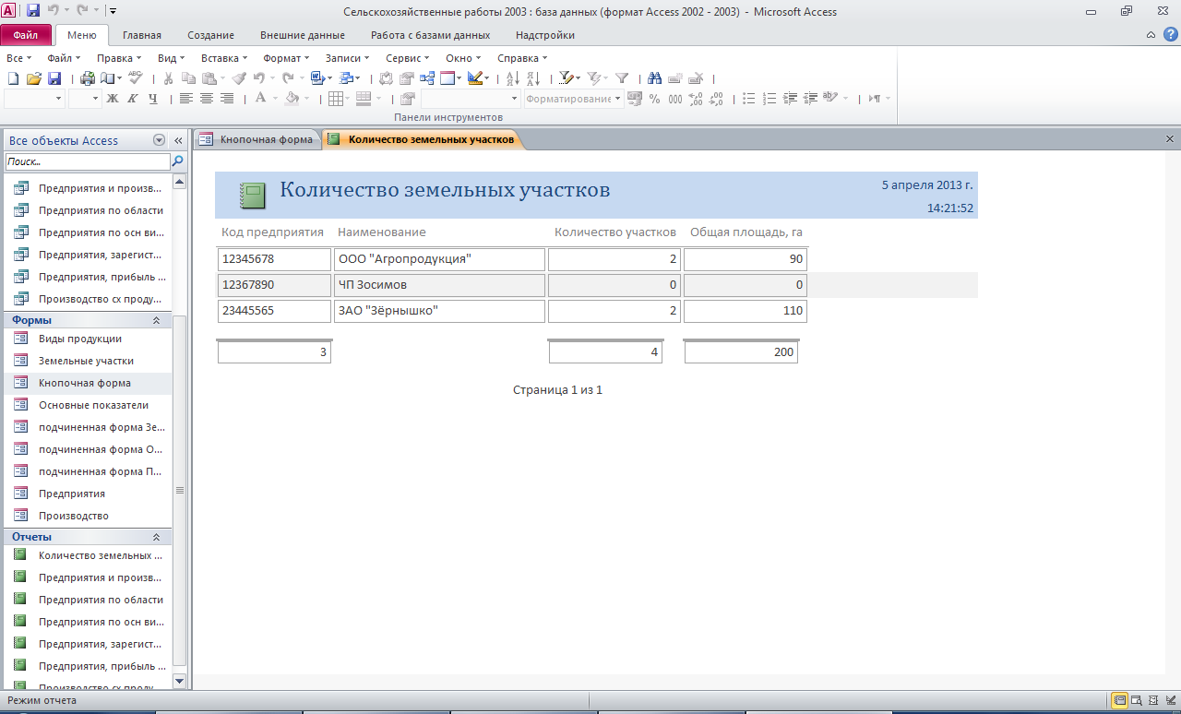
Рис. 10 Отчёт «Количество земельных участков».
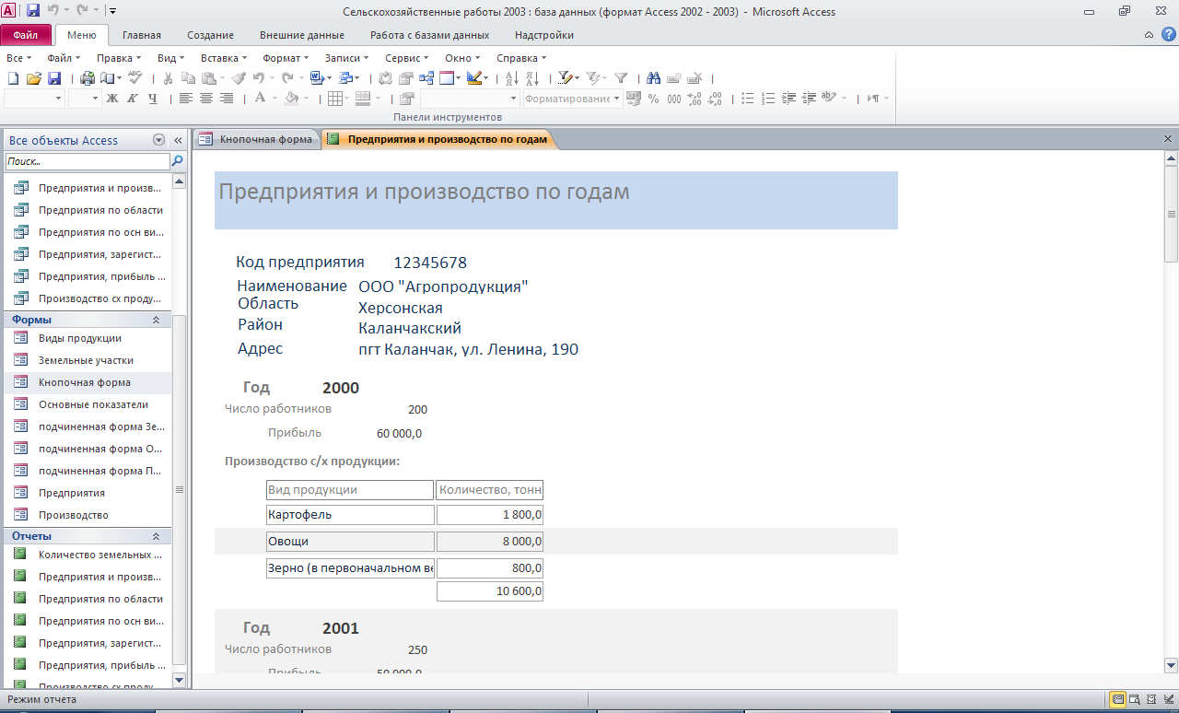
Рис. 11 Отчёт «Предприятия и производство по годам».
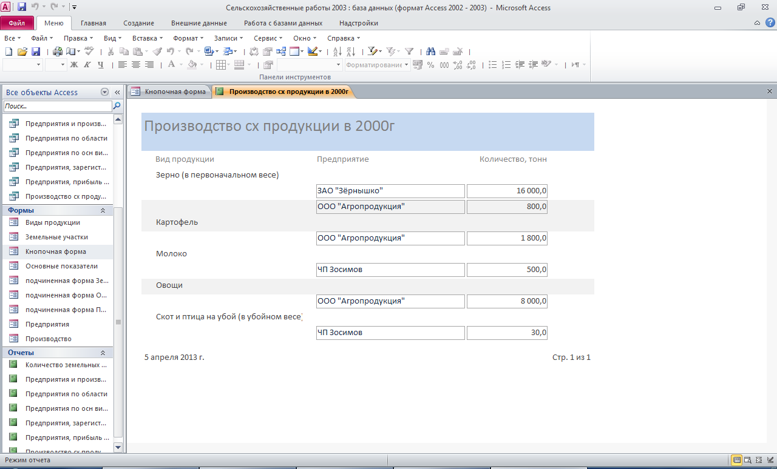
Рис. 12 Отчёт «Производство с/х продукции в 2000 г.».

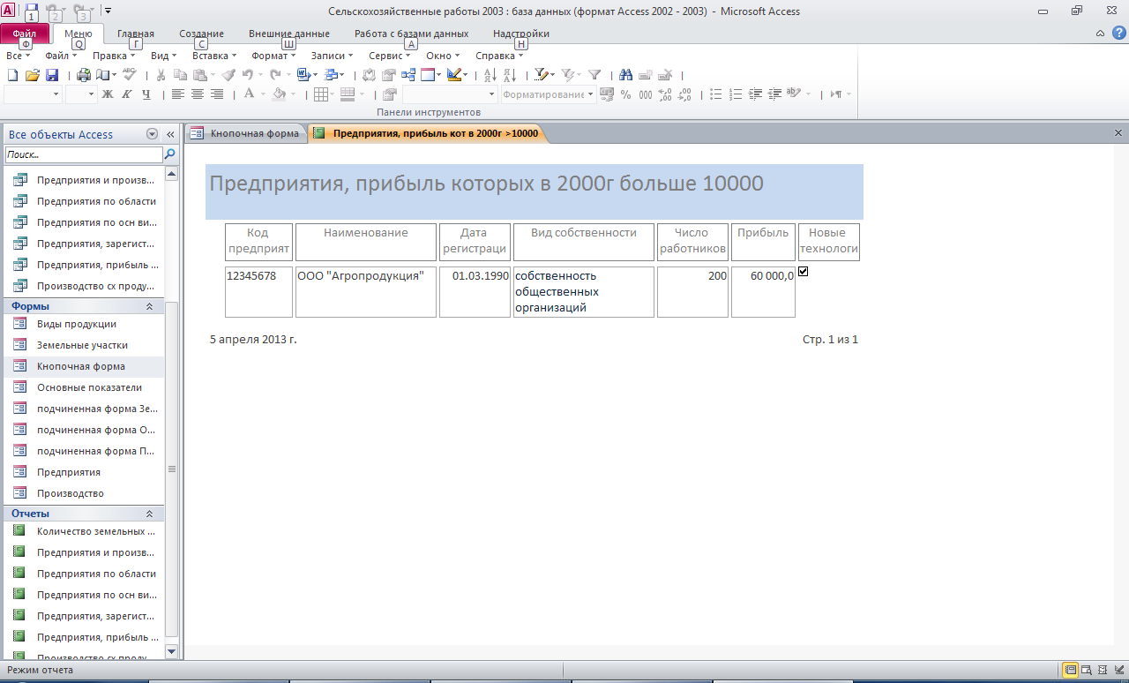
Рис. 13 Отчёт «Предприятия, прибыль которых в 2000 г. Больше 10000».

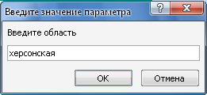
Рис. 14 Окно для ввода параметра «область».
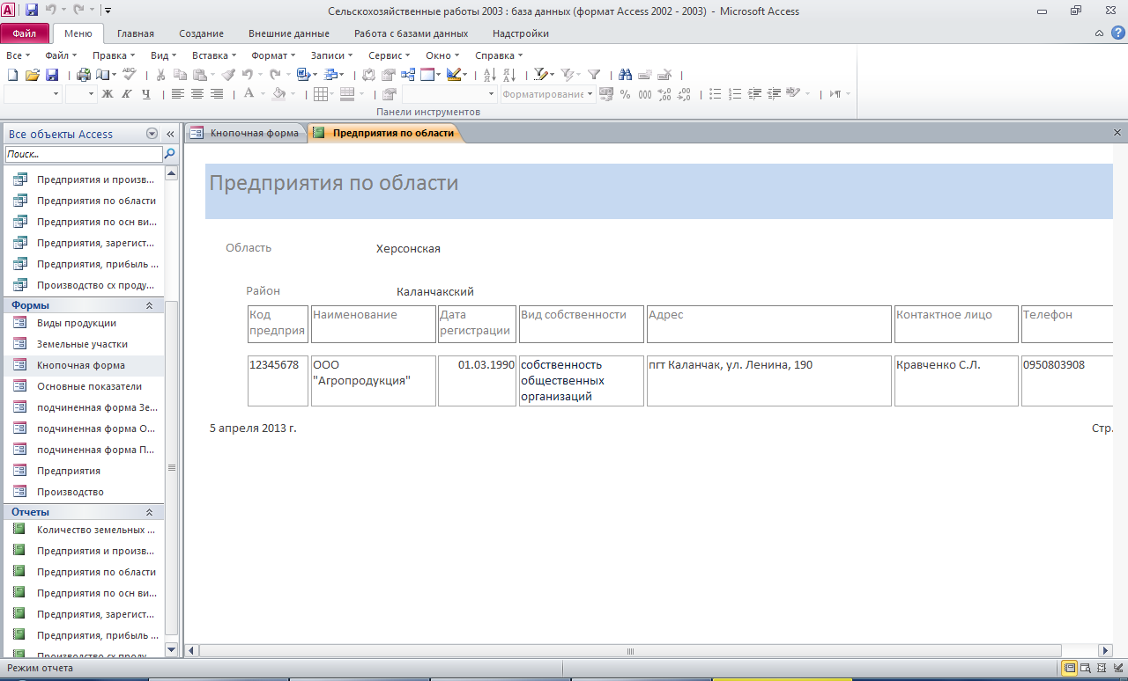
Рис. 15 Отчёт «Предприятия по области».
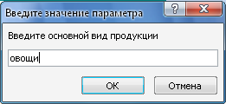
Рис. 16 Окно для ввода параметра «вид продукции».

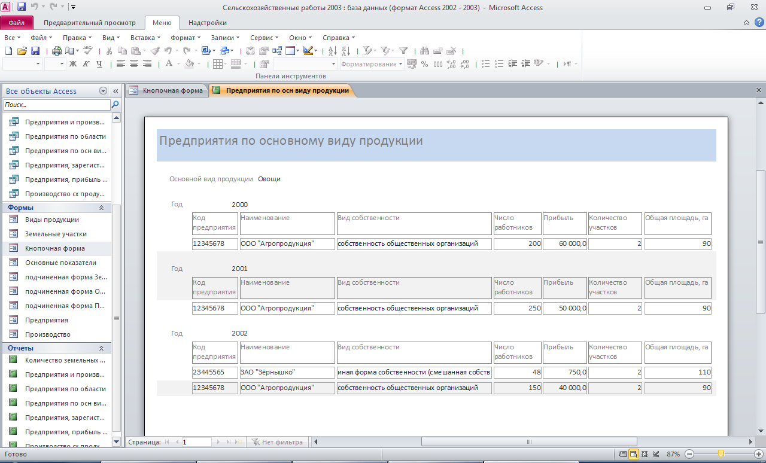
Рис. 17 Отчёт «Предприятия по основному виду продукции».
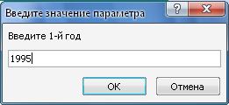
Рис. 18 Окно для ввода параметра «1-й год».

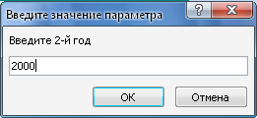
Рис. 19 Окно для ввода параметра «2-й год».

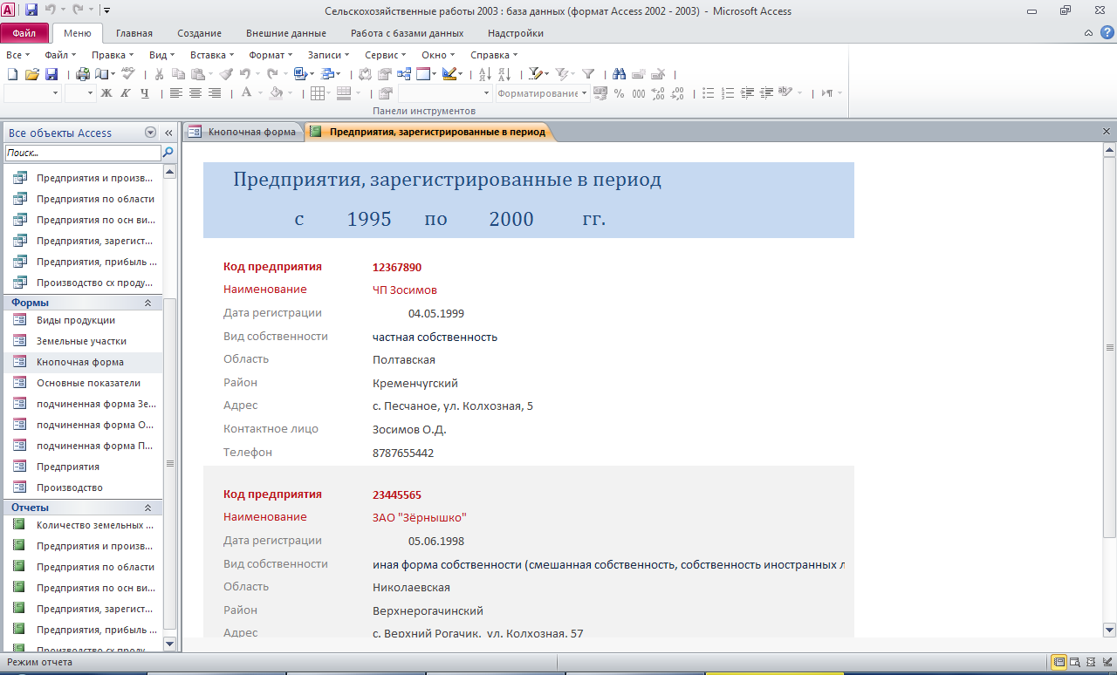
Рис. 20 Отчёт «Предприятия, зарегестрированные в период».
Таблицы:
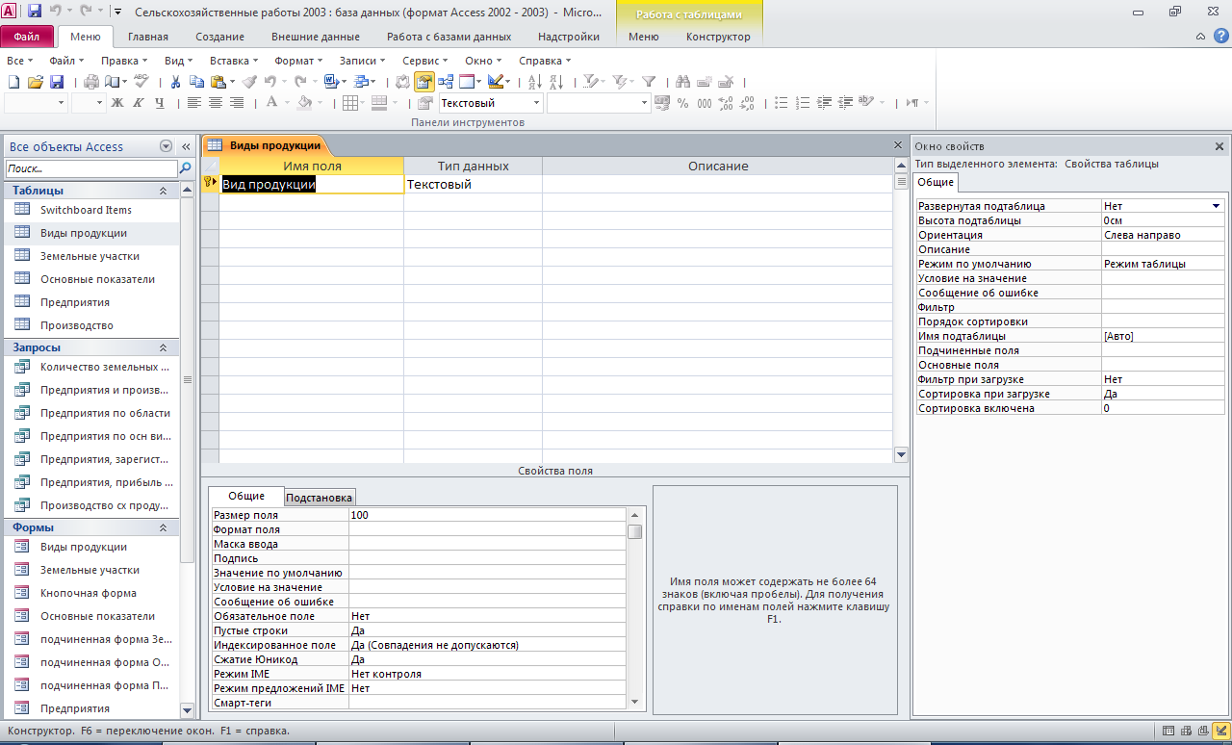
Рис. 21 Структура таблицы «Виды продукции»: вид продукции.

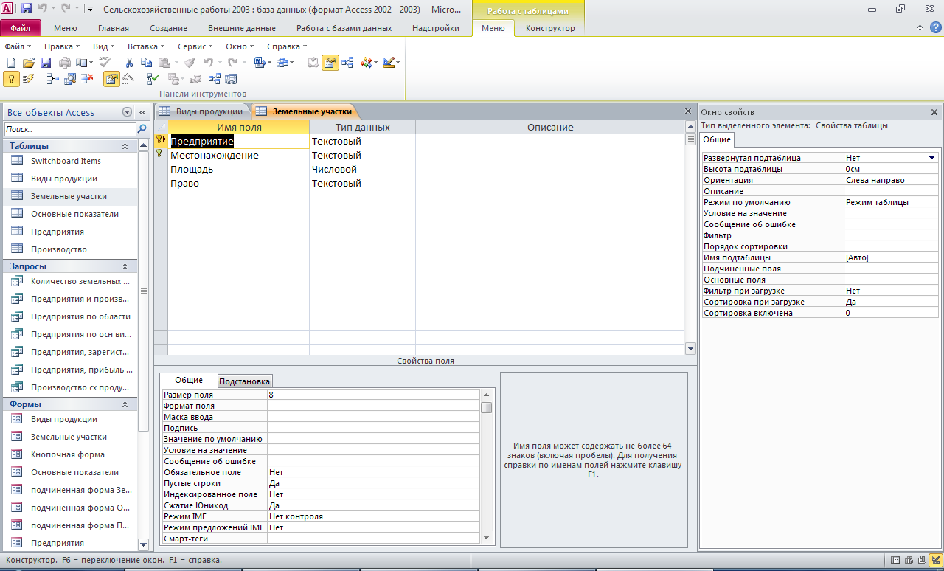
Рис. 22 Структура таблицы «Земельные участки»: предприятие, местонахождение, площадь, право.

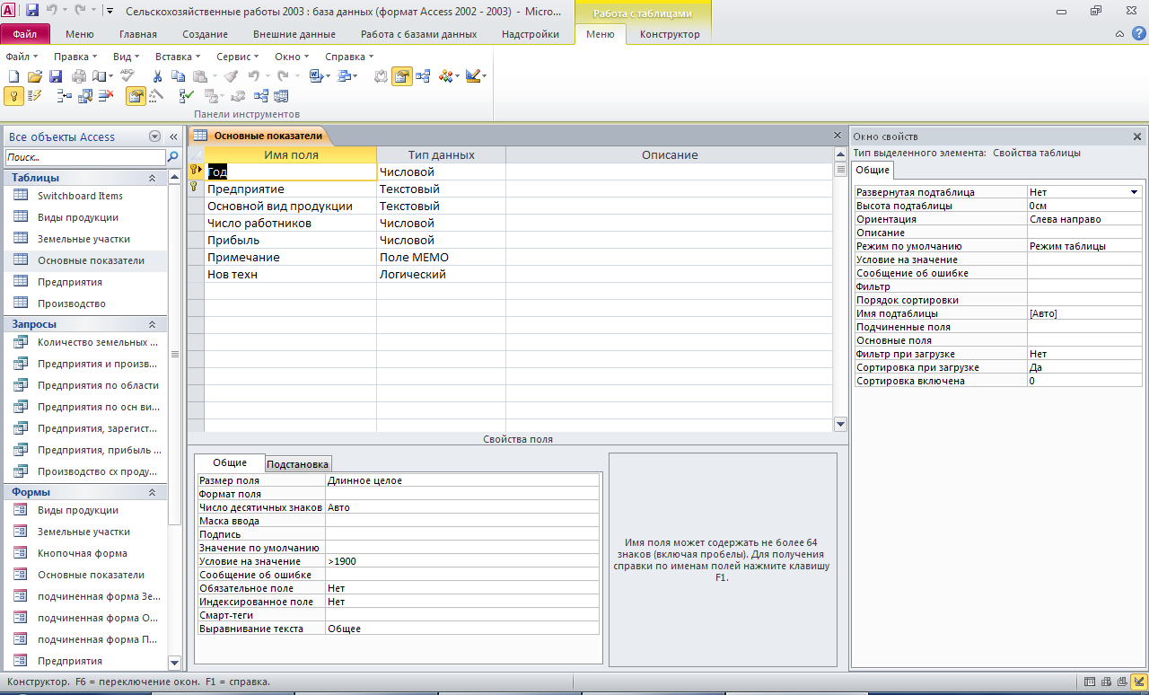
Рис. 23 Структура таблицы «Основные показатели»: год, предприятие, основной вид продукции, число работников, прибыль, примечание, новые технологии.

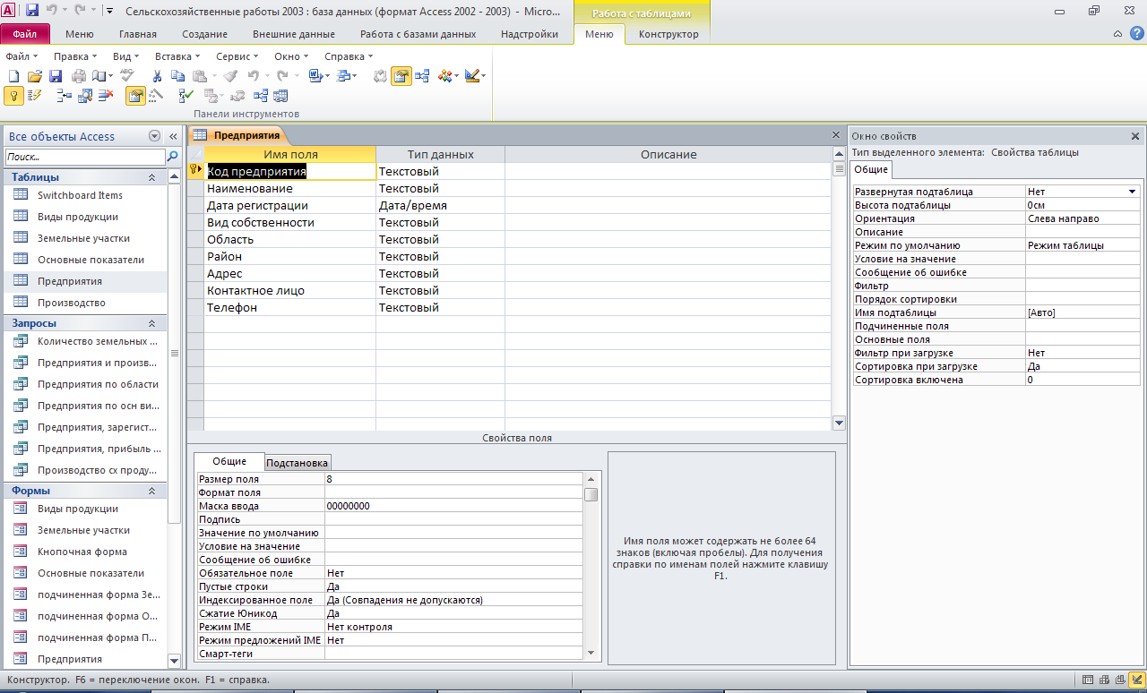
Рис. 24 Структура таблицы «Предприятия»: код предприятия, наименование, дата регистрации, вид собственности, область, район, адрес, контактное лицо, телефон.

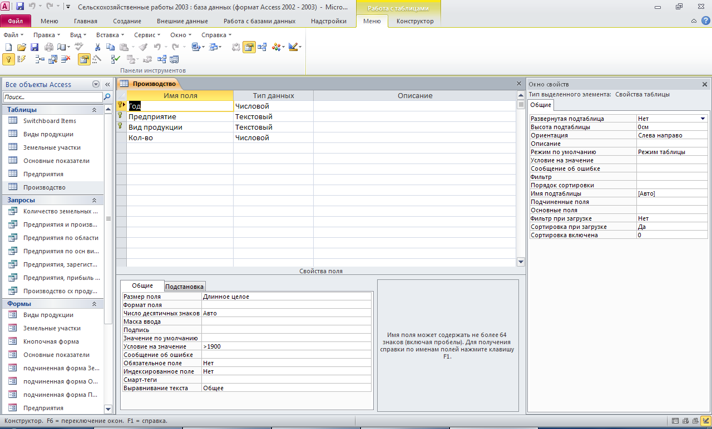
Рис. 25 Структура таблицы «Производство»: год, предприятие, вид продукции, количество.
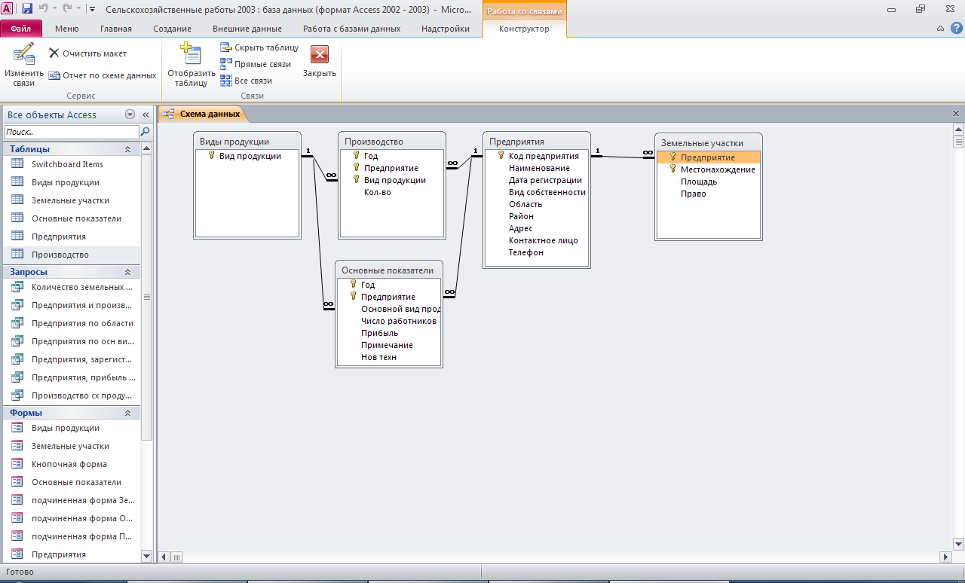
Рис. 26 Схема данных базы данных «Сельскохозяйственные работы» отображает связи таблиц: Виды продукции, Основные показатели, Предприятия, Земельные участки.

Запросы:
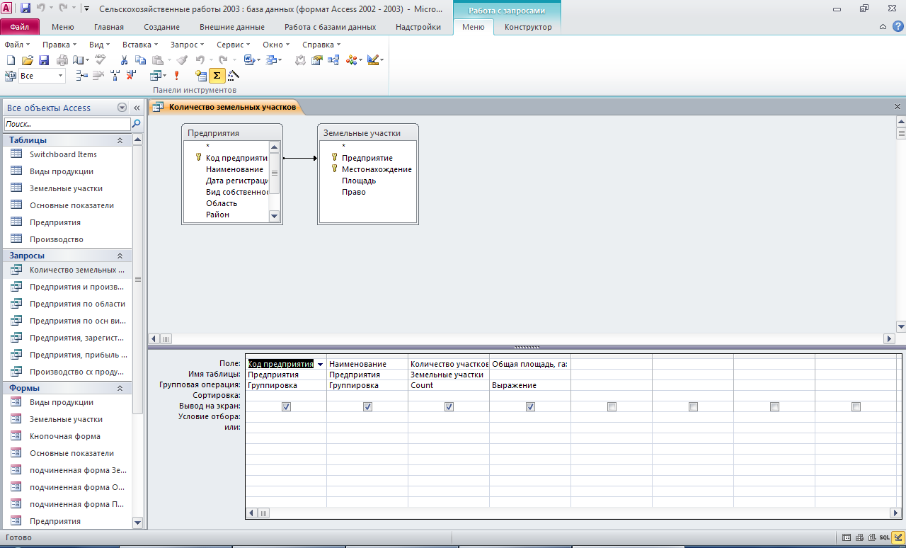
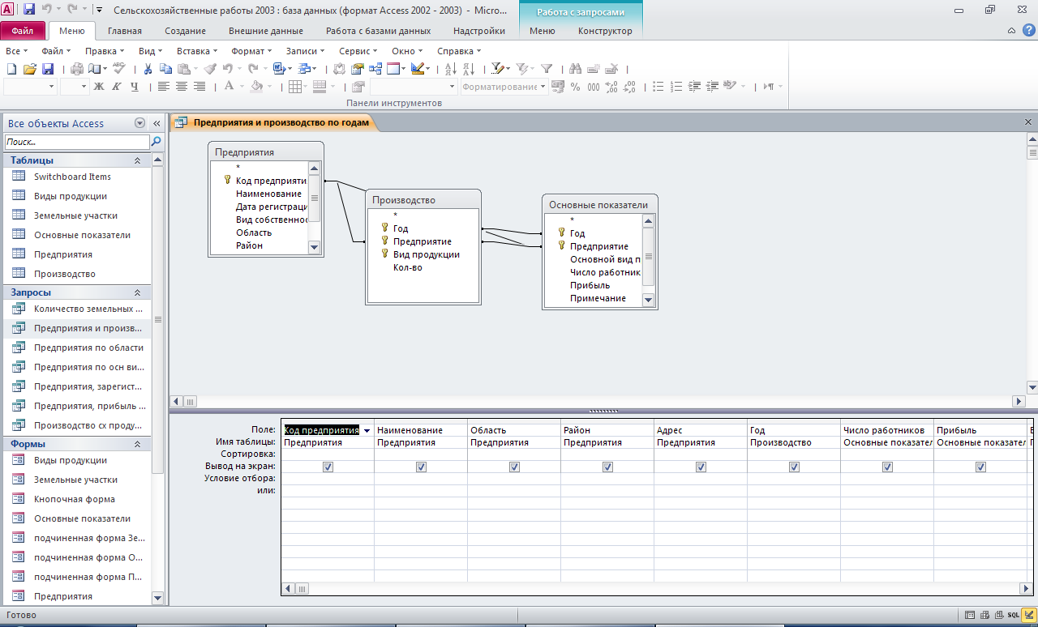
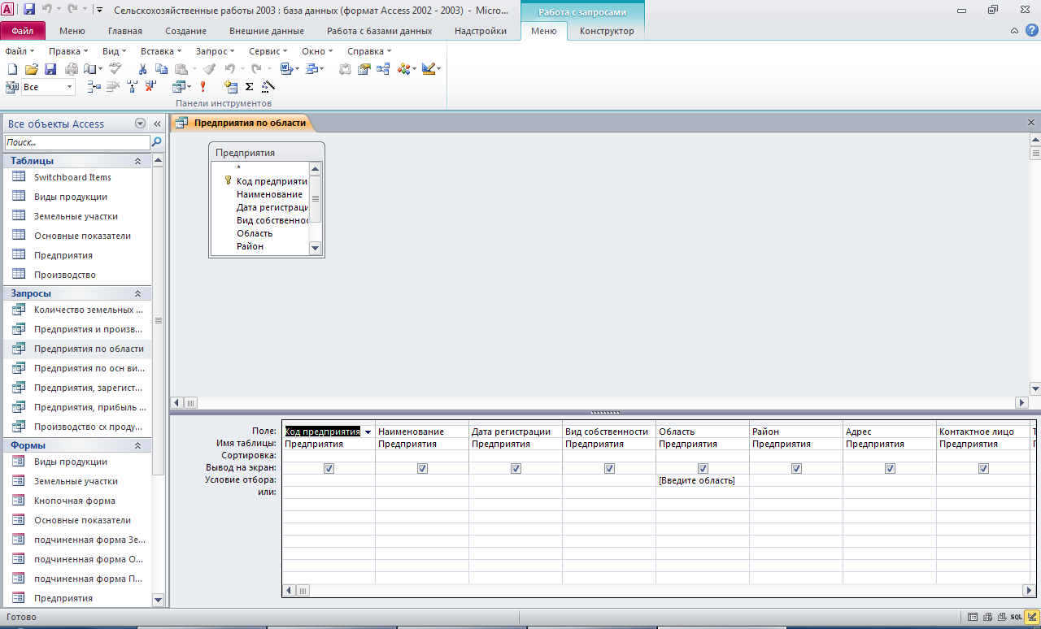
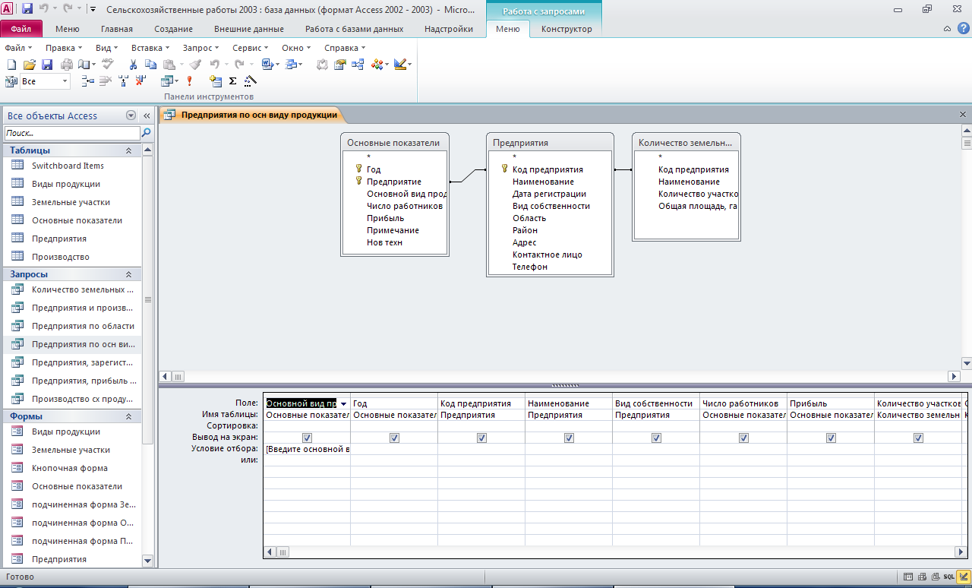
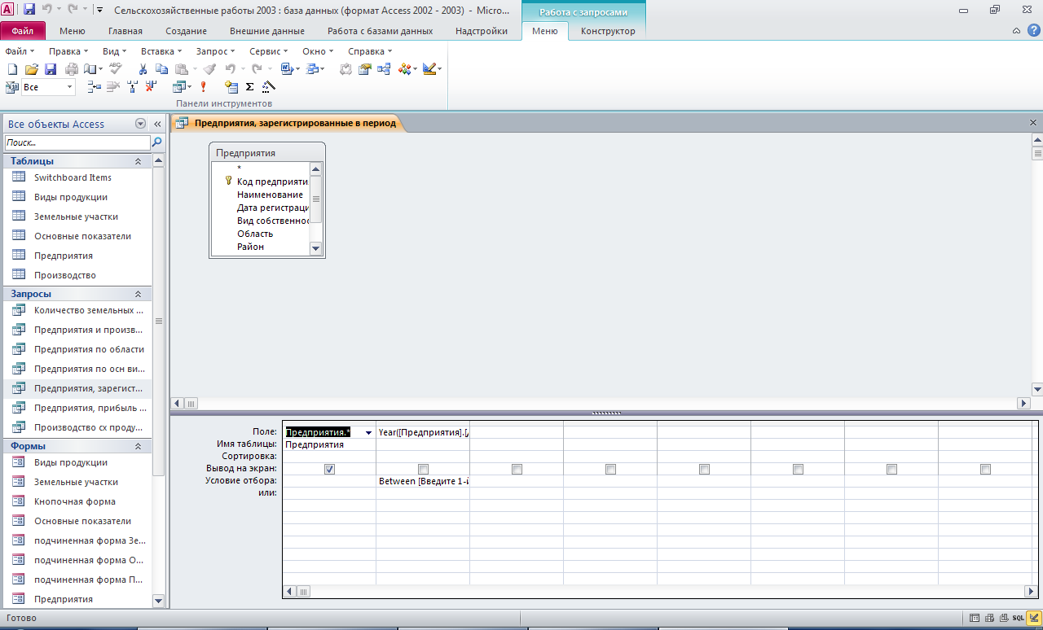
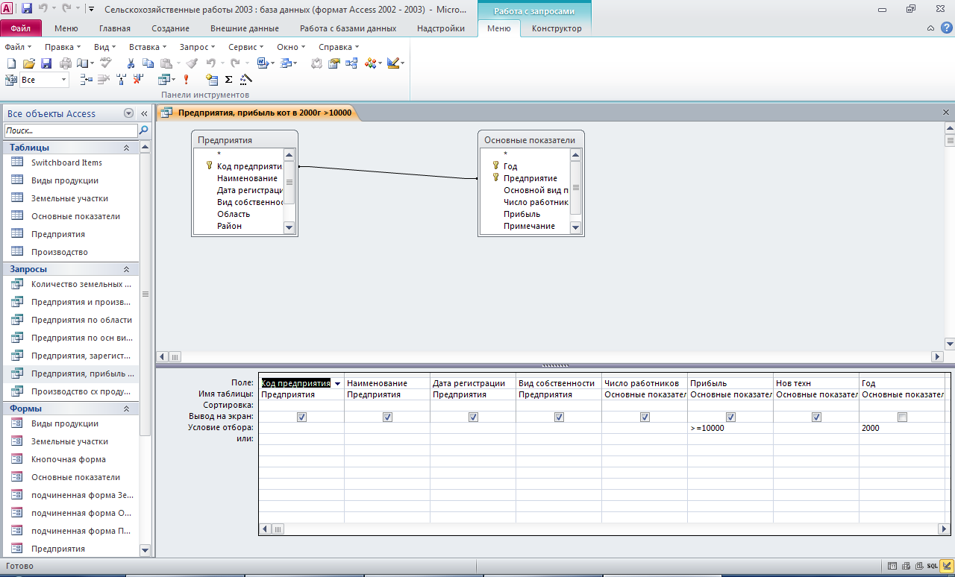
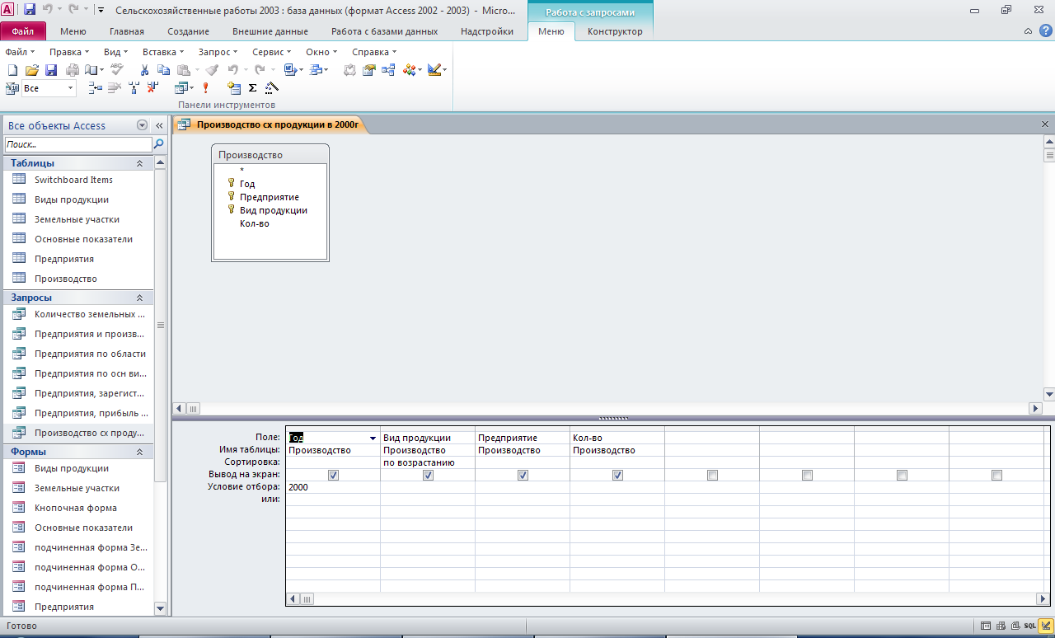

Этот отчёт взят с сайта http://access.avorut.ru

Скачать готовую базу данных access «Сельскохозяйственные работы»
Пароль для базы данных «Сельскохозяйственные работы»

Другие готовые базы данных access
- Скачать базу данных (БД) Оптовая база Скачать базу данных (БД) Оптовая база
- Скачать базу данных (БД) Расчёт удержаний с заработной платы Скачать базу данных (БД) Расчёт удержаний с заработной платы
- Скачать базу данных (БД) Городской транспорт Скачать базу данных (БД) Городской транспорт
- Скачать базу данных (БД) Производство Скачать базу данных (БД) Производство
- Скачать базу данных (БД) Авторемонтные мастерские Скачать базу данных (БД) Авторемонтные мастерские
- Скачать базу данных (БД) Потенциал предприятия Скачать базу данных (БД) Потенциал предприятия
- Скачать базу данных (БД) Поставщики и их товарооборот Скачать базу данных (БД) Поставщики и их товарооборот
- Скачать базу данных (БД) Грузы Скачать базу данных (БД) Грузы
- Скачать базу данных (БД) Поставки продовольственных товаров Скачать базу данных (БД) Поставки продовольственных товаров
- Скачать базу данных (БД) Сеть магазинов Скачать базу данных (БД) Сеть магазинов
- Скачать базу данных (БД) Складской учёт материалов Скачать базу данных (БД) Складской учёт материалов
- Скачать базу данных (БД) Учёт оборудования организации Скачать базу данных (БД) Учёт оборудования организации
- Скачать базу данных (БД) Учёт программного обеспечения Скачать базу данных (БД) Учёт программного обеспечения
- Скачать базу данных (БД), содержащую сведения по учёту материалов на складе. Скачать базу данных (БД), содержащую сведения по учёту материалов на складе.
- Скачать базу данных (БД) «Заказчики на товар» MS Access Скачать базу данных (БД) «Заказчики на товар» MS Access
- Скачать базу данных (БД) «Мебельная фабрика» MS Access Скачать базу данных (БД) «Мебельная фабрика» MS Access
- Скачать базу данных (БД) «Строительный магазин» MS Access Скачать базу данных (БД) «Строительный магазин» MS Access
- Скачать базу данных (БД) «Фирма металлопластиковых окон» MS Access Скачать базу данных (БД) «Фирма металлопластиковых окон» MS Access
- Скачать базу данных (БД) «Учет выполнения работ» MS Access Скачать базу данных (БД) «Учет выполнения работ» MS Access
- Скачать базу данных (БД) «Учет выполнения заказов» MS Access Скачать базу данных (БД) «Учет выполнения заказов» MS Access
- Скачать базу данных (БД) « Учет эксплуатации транспортных средств» MS Access Скачать базу данных (БД) «Учет эксплуатации транспортных средств» MS Access
- Скачать базу данных (БД) «Учет затрат на изготовление изделий» MS Access Скачать базу данных (БД) «Учет затрат на изготовление изделий» MS Access

Полный список тем для баз даных MS Access здесь: http://access.avorut.ru

